20. Основные законы геометрической оптики

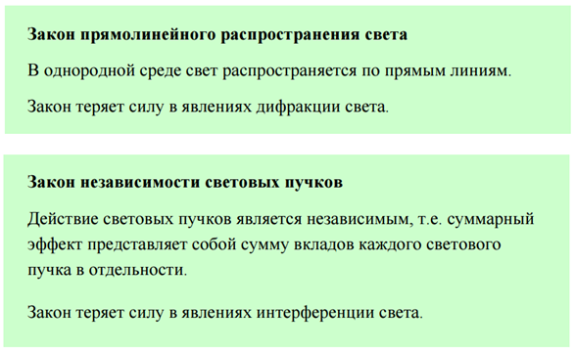

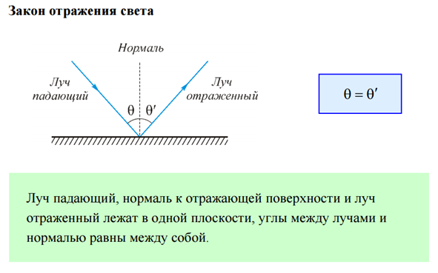

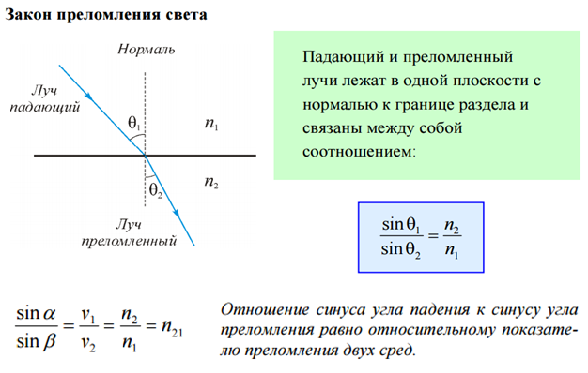

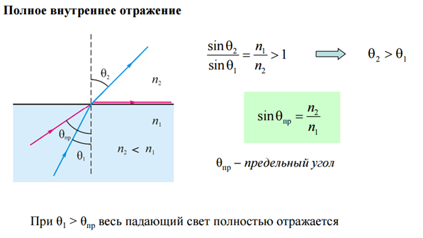

Таким образом, при углах падения в пределах от $θ_{пр}$ до $2$ луч не преломляется, а полностью отражается в первую среду, причем интенсивности отраженного и падающего лучей одинаковы. Это явление называется *полным отражением*.

Уравнение удовлетворяет значениям угла при ***n2 ≤ n1*** . Следовательно, явление полного отражения имеет место только при падении света из среды оптически более плотной в среду оптически менее плотную.